MAL ALIMI İÇİN İHALE İLANI

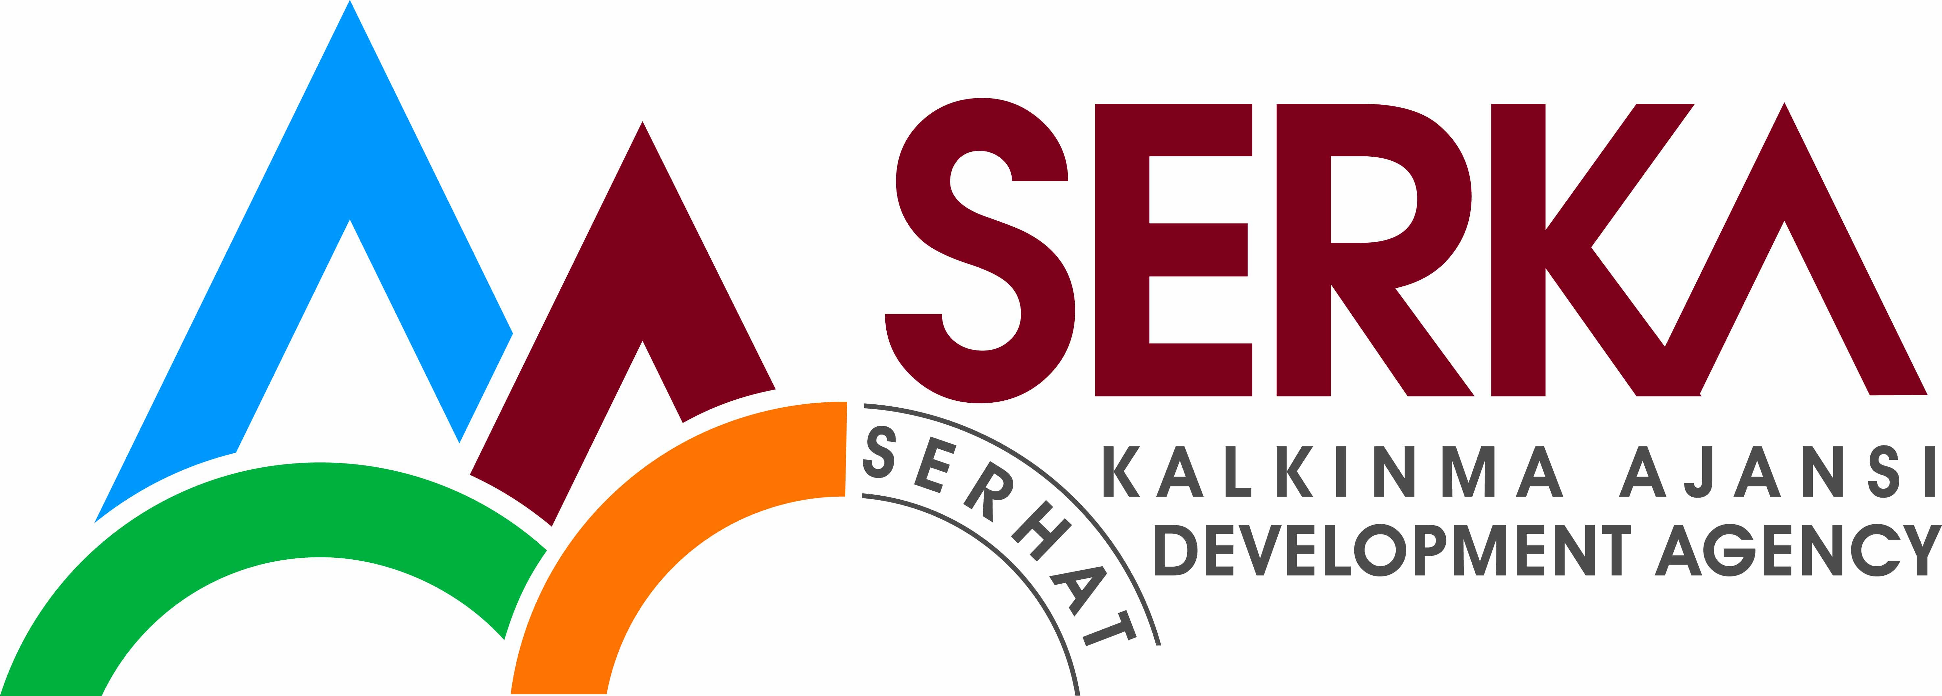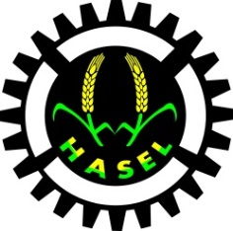

Ürün Kalitemizle İhracatımız Dahada Artıyor Projesi Mal Alımı İşi için ihale ilanı

Hasel Yem Sanayi Ve Ticaret Anonim Şirketi SERHAT KALKINMA AJANSI İktisadi Gelişme Mali Destek Programı-3 Programı kapsamında sağlanan mali destek ile Kars ilinde uygulanacak olan Ürün Kalitemizle İhracatımız Dahada Artıyor Projesi kapsamında Mal Alımı ihalesi sonuçlandırmayı planlamaktadır.
Lot-1 Makine Ekipman Alımı;
Dikiş Makinesi Hattı 1 adet
Jet Filtre 1 adet
Kapasiteli Değirmen ve ekipmanları 1 adet
Çelik Silo ve Taşıyıcı Aksamları 3 adet

İhaleye katılım koşulları, isteklilerde aranacak teknik ve mali bilgileri de içeren İhale Dosyası Organize Sanayi Bölgesi, 4. Cadde /KARS adresinden veya www.serka.org.tr internet adreslerinden temin edilebilir.

Teklif teslimi için son tarih ve saati: 04.09.2013 Çarşamba saat: 14:00 dür.
Teklif teslim adresi: Organize Sanayi Bölgesi, 4. Cadde /KARS
İrtibat: Adem ÇALKIN Tel: 05323660180, ademcalkin@hotmail.com

Gerekli ek bilgi ya da açıklamalar; www.serka.org.tr internet adresinde yayınlanacaktır.

Teklifler, 04.09.2013 tarihinde, saat 14:00 de Organize Sanayi Bölgesi, 4. Cadde /KARS adresinde yapılacak oturumda açılacaktır.

